Ну вот и последний звонок…

25мая 2018 года В Чаглинской средней школе Зерендинского района прошло праздничное мероприятие, посвященные прощанию со школой. Для учащихся 11-х классов и девятиклассников прозвенел Последний звонок. Яркое солнце, праздничная школьная площадка, звуки веселой школьной музыки, девчонки в школьных платьях, ребята в галстуках и костюмах, цветы, слезы родителей, учителей и самих ребят — это праздник Последнего школьного звонка, один из самых незабываемых событий в жизни выпускников. Последний звонок - символ окончания учебы, веселый и грустный праздник одновременно.
Время бежит стремительно. Совсем недавно нынешние выпускники неуверенно вошли в первый класс: первая учительница, первый звонок. Но вот уже звенит последний звонок и за спиной тетрадки, дневники, звонки на перемены.
В школе этот праздник постарались сделать красивым и запоминающимся. Готовились все: родители, учителя, ученики и, конечно же, виновники торжества.
В этот праздничный день выпускники принимали последние напутствия от своих, ,учителей, друзей, родителей и руководства школы. Большое количество гостей собрал Последний звонок в Чаглинской средней школе. Директор школы Курмангожин А.К. выразил слова благодарности педагогам, родителям, пожелал вчерашним школьникам успехов в достижении намеченных целей и вручил почетные грамоты выпускникам, которые проявили себя в общественной жизни школы, в районных и областных мероприятиях Атмосфера праздника проникла в сердце каждого из присутствовавших и во всем чувствовалась неподдельная искренность ребят, педагогов и родителей по отношению друг к другу.
Десятиклассники пожелали выпускникам всегда хранить в себе частицу детства и не забывать родную школу, ведь позади годы учебы, впереди — серьезные испытания.
Праздничную линейку открыли выпускники четвертых классов, которые получили свои знания под чутким руководством классных руководителей Мунаевой Жанар Жуматайқызы, Амантай Айсулу, Каримовой Зарины Нурлановны.
Девятиклассники вместе со своим классным руководителем Елмуратовой Б.Б. подготовили выступление, в котором были теплые слова, добрые пожелания и красивая песня. «В течении 11-ти лет выпускники, в знак уважения, стоя встречали педагогов, входящих в класс. Давайте же сегодня стоя встретим тех, кто уходит из школы в большой мир. Школа! К встрече выпускников 2017-2018 года стоять смирно!
Равнение на выпускников школы!
Классные руководители: Кисыкбай Кенишкүл, Нурмагамбетова Гульжиян Бердешовна», - так встретили самых старших выпускников 2018 года Чаглинской средней школы.
Этот учебный год полон и спортивными достижениями наших учащихся, имена которых не раз звучали на областных, республиканских и мировых чемпионатах. Они защищали честь школы, честь страны: Антайбек Данияр- 3 место Ақмолинская область чемпионат пауэрлифтинга,
Габиден Нурасыл- 1 место Зерендинский район ХХІ молодежная спартакиада,
Жанжигит Демеусын –2 место Ақмолинская область чемпионат пауэрлифтинга бойынша,
Савит Абай- 1 место Зерендинский район ХХІ молодежная спартакиада,
Аянбек Мустафа – 1 место районная легкая атлетика,
6. Шакерхан Диас- Серебряный призер чемпионата Азии по пауэрлифтингу, кандидат мастера спорта.
Следующими были приглашены наши умники и умницы, с гордостью смотрящие на всех сегодня и радующиеся, что смогли выиграть предметные олимпиады и интеллектуальные конкурсы.
Мусафир Минура – притендент на «Алтын белгі», участница олимпиады Республиканского университа SPT Сүлеймен Димерея 15%-ная скидка грант,
Зейнелкабден Улан- владелец гранта - 3 место, участник республиканской олимпиады турецко- қазахского университета«Яссауи» по предмету казахский язык, литература.
Кабдолла Инкар- притендент на аттестат с отличием, финалист республиканской олимпиады «ЮНИКОН», владелец гранта - 3 место, финалист республиканской олимпиады турецко- қазахского университета«Яссауи» по предмету география.

Қожмухаммат Ақерке- притендент на аттестат с отличием, финалист республиканской олимпиады «ЮНИКОН» , финалист республиканской олимпиады турецко- қазахского университета«Яссауи» по предмету география.

Хуан Батырбек- Гран-при Абайские чтения.
Руденко Дмитрий- 2 место в областном конкурсе сочинений «Спасибо деду за победу!»
Мы гордимся учащимися,участвовавших в районных, областных, республиканских, международных состязаниях:
Абдрахманова Алтынай- 1 место на районном конкурсе юных художников
Абуталипова Айбота - 3 место областные Дельфийские игры
Абилкасым Аида - 1 место в международном фестивале - конкурсе талантов по академическому вокалу, ІІІ место в областных дельфийских играх,
Группа «Балдаурен» участники международного конкурса «Қазақстан таланттары» ,владельцы Гранта: Закер Акерке, Абилкасым Дана, Мустафа Гульнур, Гордиевская Сабина, Ахылбек Дана.
Проходят годы... Но школьные годы чудесные зовут снова и снова в свои стены выпускников, 10,15,20 летней давности.

Давайте поприветствуем отважных,
Прошедших штормы школьных бурных лет.
Идущих в жизни дорогою побед, -
Выпускников торжественных и важных!
Родная школа приняла в свои объятия выпускников 2008 – 10 лет, 2003 года - 15 лет, 1998 года – 20 лет, 1993года -25 лет.
На сцену приглашены те, кто не меньше наших выпускников волнуется и переживает. Те, кто благодарен учителям так же, как и выпускники –любимые папы и мамы, которые вместе с детьми прошли этот долгий путь с 1-11классы: Шайхина Галия Касымовна и Сенченко Наталье Владимировна.
Право поднять флаг РК было предоставлено учащимся 11 классов Турукулову Данияру и Сенченко Владиславу; право провести церемонию последнего звонка дано ученикам 11 и 1 классов Кожмұхаммат Ақерке, Кабдолла Инкар, Мусафир Минуре ,Луценко Адриане, Ерсин Амирхан, Амангелд Данияру.

Праздник Последнего звонка получился очень добрым и трогательным
Незабываемый, волнующий момент в жизни каждого человека — окончание школы. Завершилось беззаботное детство, впереди — взрослая, самостоятельная жизнь с ее волнениями, тревогами, радостями. Счатливого пути, выпускник 2018 года!

Ну вот и последний звонок,
окончился первый урок
который и важный и главный,
веселый, тяжёлый, забавный,
от первого класса и дальше,
в бескрайние взрослые дали…
Экзамены… бал выпускной
а там, ну, а там… жизни бой.
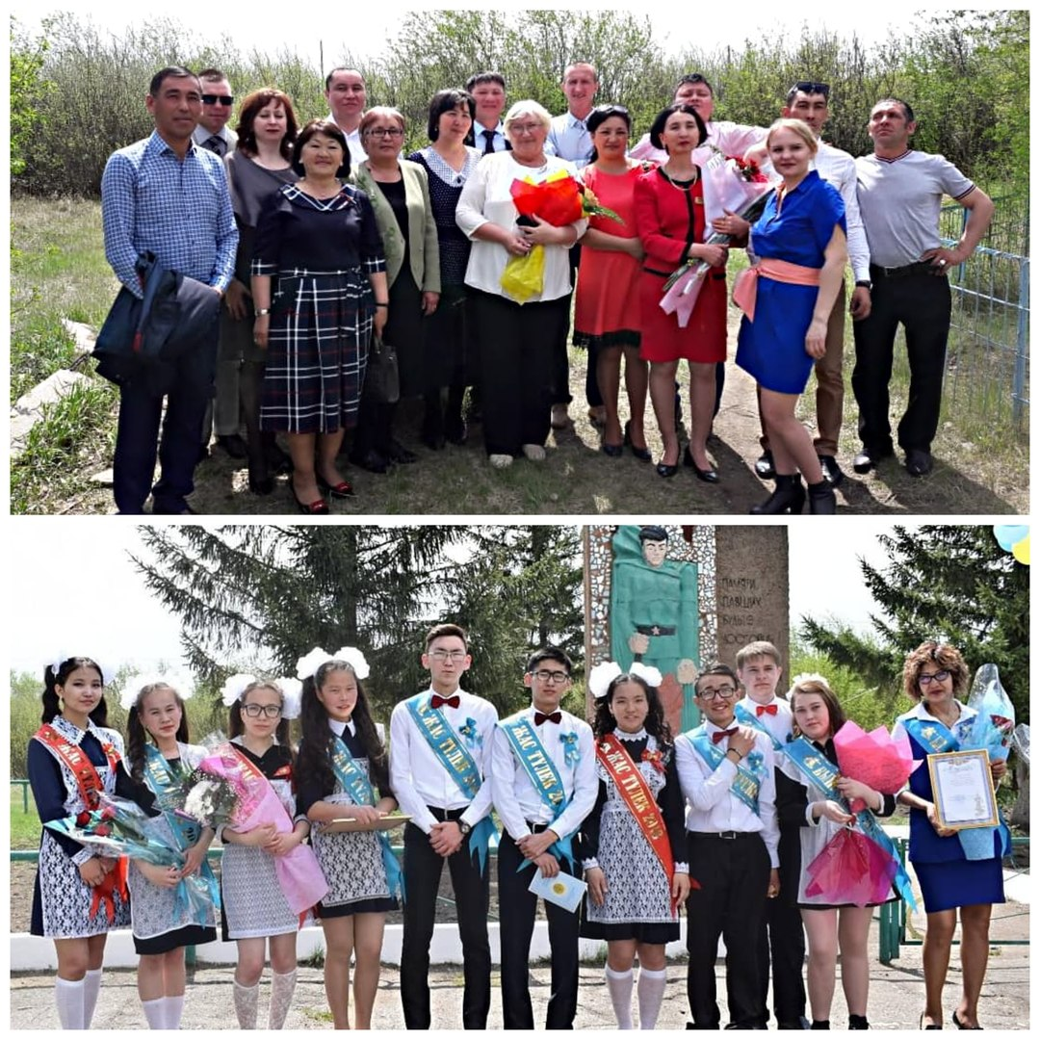

Учитель русского языка и литературы Чаглинской средней школы:Дюсенова Г.К.

